龙川一中2012届第一学期高三八月考试
数学（理）试卷
答卷时间：120分钟 满分：150分

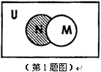
一、选择题：本大题共8小题，每小题5分，满分40分．在每个小题给出的四个选项中，只有一项是符合题目要求的．
1、设全集是实数集,.
则图中阴影部分所表示的集合是 （ ）
A. B.
C. D.
2、设，则为
A． B． C． D．5
3、已知直线m，n和平面α，那么m∥n的一个必要但非充分条件是（ ）
A . m∥α，n∥α B. m⊥α，n⊥α
C. m∥α且n$⊂$α D. m，n与α成等角
4、函数$y=−{\text{log}}_{a}(x−1)$(0<a<1)的图象大致是（ ）
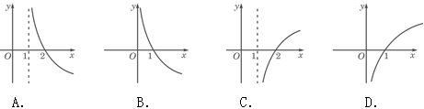

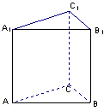
5、若平面向量与向量共线反向，且，则
A． B． C D．或
6、如图，三棱柱的侧棱长为2，底面是边长为1的正三角形，，正视图是长为2，宽为1的矩形,则该三棱柱的侧视图（或左视图）的面积为（ ）
A．$\sqrt{3}$ B． $2\sqrt{3}$ C． D．
7、在区间[0，]上随机取一个数x，则事件“”发生的概率为（ ）
A． B． C． D．
8、对于任意实数$a$、$b$，当$b>0$时，定义运算，则满足方程$2∗x=(−2)∗x$的实数$x$所在的区间为 www.k@s@5@u.com
A.（0，1） B.（1，2） C.（2，3） D.（3，4）

二．填空题：本大题共7小题，考生作答6小题，每小题5分，满分30分．
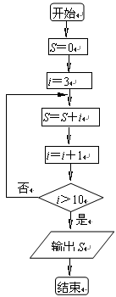
必做题（9～13题

9、直线交圆于两点，则
线段的垂直平分线的方程为
10、定义运算，函数图像的
顶点是，且成等差数列，则
11、如右图所示的算法流程图中，输出S的值为 ．
12、函数$y=x^{2}−1$与$x$轴围成的面积是__________.
13、已知函数$f\left(x\right)=\frac{4}{\left|x\right|+2}−1$的定义域是$\left[a,b\right]$（$a,b$是整数），
值域是$\left[0,1\right]$,则满足条件的定义域的可能情况共有 种.
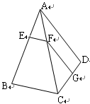
选做题：（二选一）
14．在极坐标系中，曲线与相交点,则 ．
15．（几何证明选讲）如图，在四边形中，∥，
∥，则

三、解答题：（本大题共6小题，满分80分．解答须写出文字说明、证明过程和演算步骤）

16．（本小题满分12分）
设函数的图象经过点．
（1）求的解析式，并求函数的最小正周期和最值．
（2）若，其中是面积为的锐角的内角，且，求和的长。
17. （本小题满分12分）
某单位甲乙两个科室人数及男女工作人员分布情况见右表.现采用分层抽样方法（层内采用不放回简单随机抽样）从甲、乙两个科室中共抽取3名工作人员进行一项关于“低碳生活”的调查.
（1）求从甲、乙两科室各抽取的人数；
（2）求从甲科室抽取的工作人员中至少有1名女性的概率；
（3）记表示抽取的3名工作人员中男性的人数，求的分布列及数学期望.w.w.w.高考资源网.c.o.m
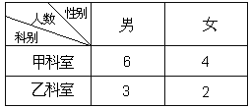

18、（本小题满分14分）
如图，四棱锥的底面是矩形，底面，为边的中点，与平面 所成的角为45°，且．
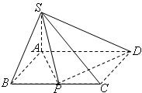
（1）求证：平面
（2）求二面角的余弦值的大小．

19．（本小题满分14分）
如右图所示的平面直角坐标系xoy中，已知直线l与半径为1的⊙D
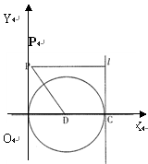
相切于点C，动点P到直线l的距离为d，若$d=\sqrt{2}|\text{PD}|\text{.}$
（1）求点P的轨迹方程；
（2）直线过Q（0，2）且与轨迹P交于M、N两点，
若以MN为直径的圆过原点O, 求出直线的方程.

20（本小题满分14分）
已知数列，其前n项和满足（是大于0的常数），
且.
（1）求的值；
（2）求数列的通项公式；
（3）设数列的前项和为，试比较与的大小.
21、（本小题满分14分）
已知函数在处取得极值2 .
（1）求的解析式；
（2）设A是曲线上除原点O外的任意一点，过线段OA的中点且垂直于轴的直线交曲线于点B，试问：是否存在这样的点A,使得曲线在点B处的切线与OA平行？若存在，求出点A的坐标；若不存在，说明理由；
（3）设函数，若对于任意的，总存在，使得，求实数的取值范围.

参考答案
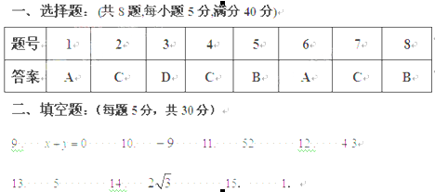
三、解答题（本大题共6小题，共80分）

16．解：（Ⅰ）函数的图象经过点
函数的最小正周期 …………………4分
当时， 的最大值为，
当时，最小值为 …………………….6分

（Ⅱ）因为 即
∴
∵是面积为的锐角的内角，
由余弦定理得：--------12分
17.解：（1）从甲组应抽取的人数为，从乙组中应抽取的人数为；-----2分
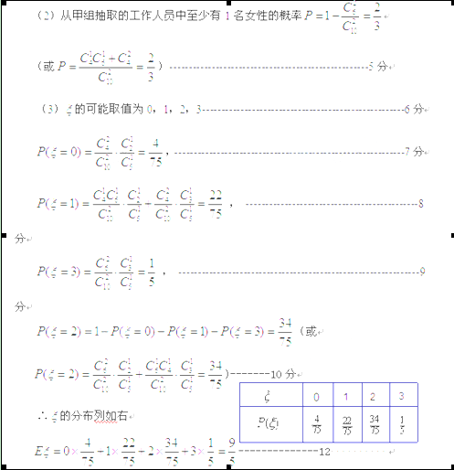

18（Ⅰ）证明：因为底面，
所以，∠SBA是SB与平面ABCD所成的角 ……………1分
由已知∠SBA=45°，所以AB=SA=1易求得，AP=PD=，…………3分
又因为AD=2，所以AD²=AP²+PD²，所以. ………4分
因为SA⊥底面ABCD,平面ABCD,
所以SA⊥PD, …………………………………………5分
由于SA∩AP=A 所以平面SAP． ………6分
（Ⅱ）设Q为AD的中点,连结PQ, …………………7分
由于SA⊥底面ABCD,且SA平面SAD,
则平面SAD⊥平面PAD …………………8分
,PQ⊥平面SAD，SD平面SAD, .
过Q作QR，垂足为，连接，则.
又，， ∠PRQ是二面角A－SD－P的平面角．……10分
容易证明△DRQ∽△DAS,则.
因为，，
所以. …………………12分
在Rt△PRQ中，因为PQ=AB=1，$\text{PR}=\sqrt{{\text{QR}}^{2}+{\text{PQ}}^{2}}=\frac{\sqrt{\text{30}}}{5}$,
所以$\text{COS}∠\text{PRQ}=\frac{\text{RQ}}{\text{PR}}=\frac{\sqrt{6}}{6}$. …………………13分
所以二面角A－SD－P的余弦为$\frac{\sqrt{6}}{6}$． …………………14分
解法二：因为底面，
所以，∠SBA是SB与平面ABCD所成的角. ……1分
由已知∠SBA=45°，所以AB=SA=1
建立空间直角坐标系（如图）
由已知，P为BC中点．
于是A（0,0,0）、B（1,0,0） 、P（1,1,0）、D（0,2,0）、S（0,0,1）- 3分
（Ⅰ）易求得,
，． …………………4分
因为，.
所以，.
由于，所以平面. …………………6分
（Ⅱ）设平面SPD的法向量为.
由,得解得，
所以. …………………9分
又因为AB⊥平面SAD，所以是平面SAD的法向量，
易得. …………………10分
所以. …………13分
所以所求二面角的余弦值为$\frac{\sqrt{6}}{6}$．…………………14分
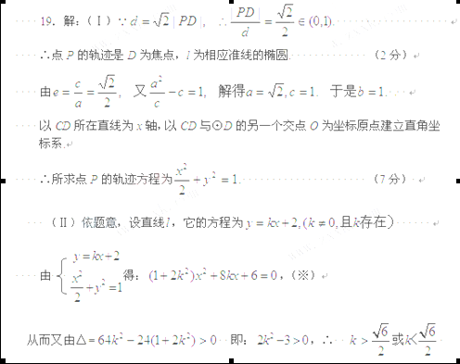
（10分）
且M、N的横坐标就是（※）的两个解，于是有：
又∵MN为直径的圆过原点在椭圆上， ∴ ，
即 也即：
∴，解得：
∴直线方程为………………14分

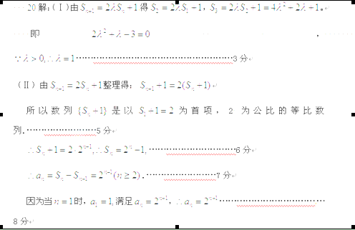

（Ⅲ） ①
②
①－②得：.
则,……………………………11分

………12分
∴当时，.
当时，.
即当或时，.………………………………13分
当时，.………………………………14分

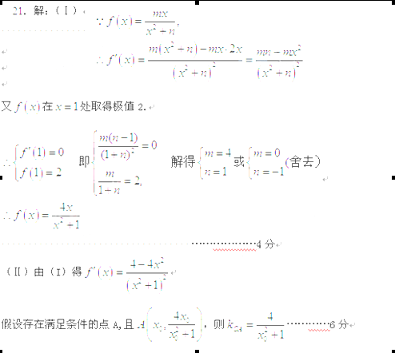
所以存在满足条件的点A，此时点A是坐标为或……9分
(Ⅲ) ，令.
当变化时，，的变化情况如下表：
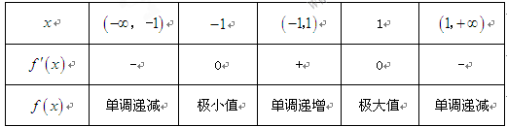
在处取得极小值 ，在处取得极大值
又时，，的最小值为-2……………………11分
对于任意的，总存在，使得
当时，最小值不大于-2
又
当 时，的最小值为，由
得………………………………………12分
当时，最小值为，由，得
当时，的最小值为
由，得或，又，
所以此时不存在.………………………………13分
综上，的取值范围是………………………14分

